实验报告

院系：工院13系07级 姓名：龙林爽 日期：2008-5-21 学号：PB07013075

实验题目：交流电及整流滤波电路

实验目的：掌握交流电路的基本特性及交流电各参数的测量方法。了解整流滤波电路的基本工作原理。

实验内容：
一、测量交流电的电压
将信号发生器的输出频率调为500Hz（2ms）
通过读示波器屏幕上的图形，改变信号发生器的输出电压大小，并用数字多用电表测量电压的有效值。
读数如下：
 | 1 | 2 | 3 | 4 | 5 | 6
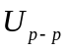  的示波器测量值/V | 2 | 4 | 6 | 8 | 10 | 12
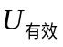  的万用表测量值/V | 0.738 | 1.43 | 2.17 | 2.89 | 3.59 | 4.35

再根据公式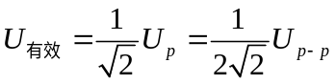和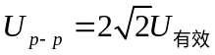计算理论值得：
 | 1 | 2 | 3 | 4 | 5 | 6
的计算值/V | 0.707 | 1.414 | 2.121 | 2.828 | 3.536 | 4.243
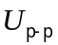  的计算值/V | 2.087 | 4.045 | 6.138 | 8.174 | 10.154 | 12.304

以“的示波器测量值”为X轴，“的万用表测量值”为Y轴，做X-Y图，
作图如下：
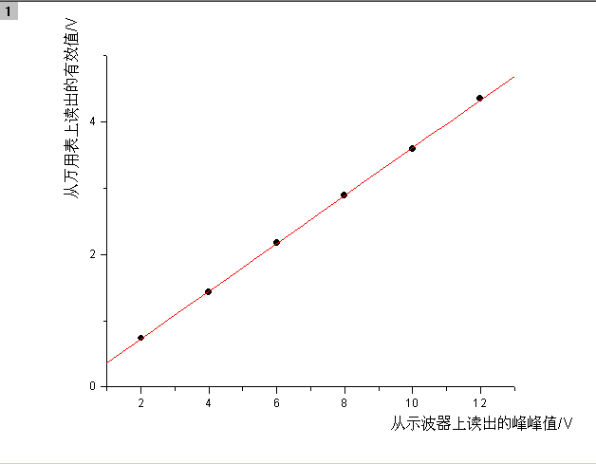
测出斜率k=0.361
计算相对误差：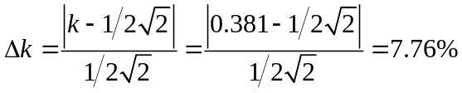
分析造成误差的原因：
1）没有等数字万用电表的数字稳定后读数；
2）示波器和万用电表之间有耗散。

二、整流电路
（1）用万用表测半波和全波整流的输入和输出电压
调节输入电压为：交流电500Hz，=10V，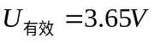
读数如下：
整流 | 万用表 | 输出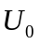/V
半波 | 万用表ACV档 | 1.86
半波 | 万用表DCV档 | 1.46
全波 | 万用表ACV档 | 1.51
全波 | 万用表DCV档 | 2.89
由公式
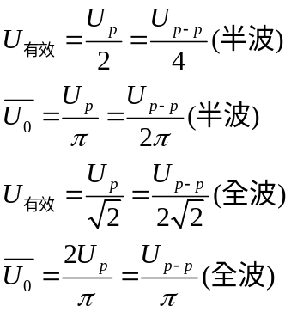
计算理论值
整流 | 万用表 | 输出/V | 理论计算值/V
半波 | 万用表ACV档 | 1.86 | 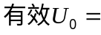1.83
半波 | 万用表DCV档 | 1.46 | 直流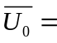1.59
全波 | 万用表ACV档 | 1.51 | 1.77
全波 | 万用表DCV档 | 2.89 | 直流2.58

（2）通过示波器读出输出电压值
调节输入电压为：交流电500Hz，=10V，
读数如下：
成分 | 整流 | 输出/V
交流成分 | 半波 | 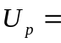5.0
直流成分 | 半波 | 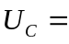1.6
交流成分 | 全波 | 4.6
直流成分 | 全波 | 2.8
由公式
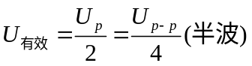
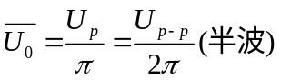
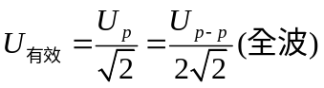
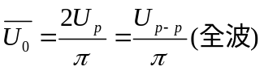
计算理论值
成分 | 整流 | 输出/V | 理论计算值/V
交流成分 | 半波 | 5.0 | 5.0
直流成分 | 半波 | 1.6 | 直流1.59
交流成分 | 全波 | 4.6 | 6.37
直流成分 | 全波 | 2.8 | 直流3.18

（3）画出接入整流电路前后的波形图：
接入前：
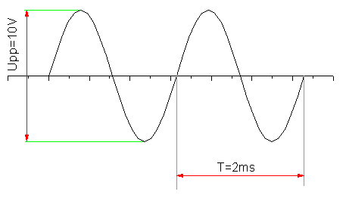
接入半波整流后：
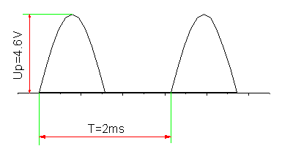
接入全波整流后：
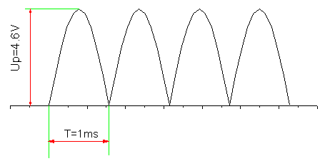

三、滤波电路
（1）测量加电容后的滤波电路输出电压
调节输入电压为：交流电500Hz，=10V，
读数如下：
输出电压  （从万用表读）/V | 输出信号  （从示波器读）/mV
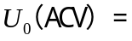33.3 | 交流成分变化最大幅度：130
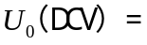4.57 | 直流成分：4600

（2）画出波形图
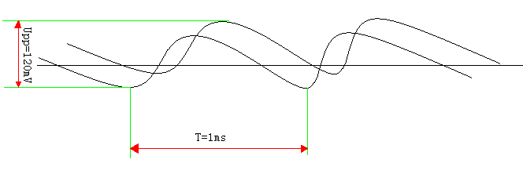

思考题
1、峰-峰值为1V的正弦波，它的有效值是多少？
答：由公式得：
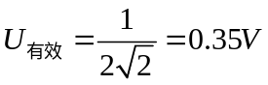

2、整流、滤波的主要目的是什么：
答：整流的主要目的是把交流电路转换成直流电（单方向大脉动直流电）。
滤波的主要目的是把大脉动直流电处理成平滑的脉动小的直流电。

3、要将220V50Hz的电网电压变成脉动较小的6V直流电压，需要什么元件？
答：根据整流和滤波的作用可知，需要将原电压进行整流和滤波处理。需要的元件有：二极管、电容器。

